Taller Integrador 1 · Grupo 12

Pruebas de usabilidad del frontend
Agentes inteligentes para el seguimiento y supervisión de proyectos de software académicos
Responsable: Mondragón (atributo de calidad: usabilidad)
Fecha de ejecución: 3 de noviembre de 2026

1. Objetivo y contexto
El docente repartió los atributos de calidad entre los integrantes para evitar que el código se superponga. A Mondragón le corresponde la usabilidad, que está orientada por completo al frontend. Este documento describe las pruebas realizadas, los problemas encontrados, los errores que aparecieron durante la ejecución y cómo se resolvieron, con las capturas de pantalla como evidencia.
Qué se evaluó: el frontend React + Vite del docente (prototipo navegable con datos simulados): 8 pantallas — inicio de sesión, Mis proyectos, Registrar proyecto, Detalle, Dashboard, Detalle de alerta, Historial y Sistema visual.
Qué NO se evaluó: la usabilidad con personas reales. Todo lo de este documento son pruebas automáticas y una revisión experta. Para la prueba con usuarios se dejó un guion listo (sección 9), pero sus resultados están pendientes y no se inventan aquí.

2. Herramientas y alcance
Prueba | Qué comprueba | Herramienta
U1 | Capturas de las 8 pantallas en escritorio (1366 px), tableta (768 px) y móvil (375 px) | Playwright + Edge
U2 | Accesibilidad automática WCAG 2.1 A y AA en cada pantalla | axe-core
U3 | Navegación por teclado, foco visible y envío con Enter | Playwright
U4 | Sin desplazamiento horizontal a 375 px, 320 px y con zoom del 200 % | Playwright
U5 | Tamaño mínimo de objetivos táctiles (24 px, WCAG 2.2 criterio 2.5.8) | Playwright
U6 | Seis tareas del docente: éxito, acciones y tiempo | Playwright
U7 | Mensajes de error y retroalimentación del formulario | Playwright
U8 | Idioma, título del documento y encabezados | Playwright
LH | Accesibilidad, buenas prácticas y SEO del login (escritorio y móvil) | Lighthouse 12
EH | Evaluación heurística de Nielsen sobre las capturas y el código | Revisión experta

Criterio de diseño de las pruebas: las que detectan un problema fallan a propósito (aserciones blandas). Por eso el resultado de la sección 5 muestra 4 pruebas fallidas: el fallo es el hallazgo, no un error del script.

3. Qué se implementó
- pruebas_usabilidad/: proyecto aparte con su package.json, la configuración de Playwright y el archivo tests/usabilidad.spec.js con las pruebas U1 a U8. Se separó de frontend/ a propósito para no tocar las dependencias ni la CI que ya existen.
- docs/usabilidad/: capturas, resultados en JSON, informes de Lighthouse, el guion de pruebas con usuarios y este documento.
- Navegador: se usó el Edge instalado (variable NAVEGADOR=msedge) en lugar de descargar Chromium.

4. Preparación del entorno e incidencias
Se documentan los problemas reales que surgieron al preparar las pruebas, su causa y su solución. Las imágenes de consola se generaron con la salida textual real de cada comando (no son fotos de la ventana de la terminal).

4.1 Instalación
Se instalaron las dependencias del frontend (npm ci) y las del proyecto de pruebas (@playwright/test y @axe-core/playwright, sin vulnerabilidades reportadas). Para el frontend se levantó la build de producción con vite preview en el puerto 4174.

4.2 Incidencia 1: las primeras pruebas de tareas fallaban
En la primera ejecución las pruebas U6 (tareas) agotaron el tiempo (60 s) y T3, T4 y T5 aparecían como fallidas. La causa no era la aplicación sino los selectores del script:
- El botón para volver desde el detalle se llama «Mis proyectos», no «Volver» (el script buscaba «Volver»).
- El nombre «Dashboard» coincidía con dos botones («Dashboard» del menú y «Ver Dashboard»), lo que provocó el error «strict mode violation».
Se corrigieron los selectores (nombre exacto) y se acortó el tiempo de espera por acción a 5 s para que un fallo se registre rápido. Tras el cambio las 6 tareas se completan. Esa ambigüedad de nombres es, además, un hallazgo de usabilidad (sección 6).

4.3 Incidencia 2: Lighthouse no encontraba el navegador
Lighthouse se ejecutó con npx. Primero respondió que no había ningún Chrome instalado (la opción --chrome-path no existe en su CLI):
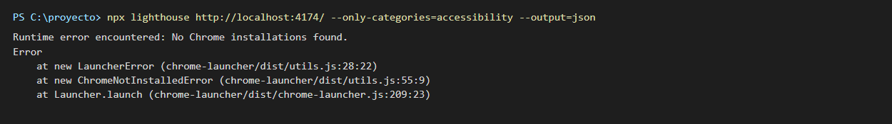
Figura 1. Error de Lighthouse: «No Chrome installations found»
Se probó con la variable CHROME_PATH apuntando a Edge, y entonces falló el arranque por el puerto de depuración:
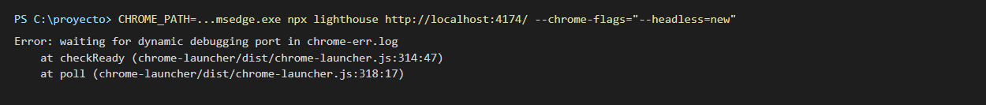
Figura 2. Error de Lighthouse: «waiting for dynamic debugging port»
Solución: se lanzó Edge manualmente con --remote-debugging-port=9333 y se le indicó a Lighthouse ese puerto (--port=9333). Con eso generó los informes de escritorio y móvil.
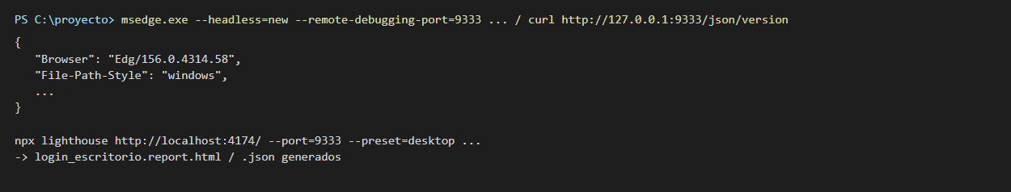
Figura 3. Edge con puerto de depuración y Lighthouse conectado

4.4 Incidencia 3: las capturas no aparecían de inmediato
Edge en modo headless termina el comando antes de acabar de escribir la imagen; la primera comprobación de archivos las veía vacías. Se resolvió esperando a que el archivo existiera. No afecta a los resultados.

4.5 Incidencia 4: Lighthouse solo mide el login
Lighthouse no puede iniciar sesión por sí solo, por lo que solo se evaluó la pantalla de acceso. El resto de pantallas se cubrió con axe-core, que sí se ejecutó con la sesión iniciada.

5. Resultados

5.1 Resumen de las pruebas
Resultado de la ejecución completa (10 casos de Playwright: 6 aprobados y 4 con hallazgos) en 46,6 segundos:
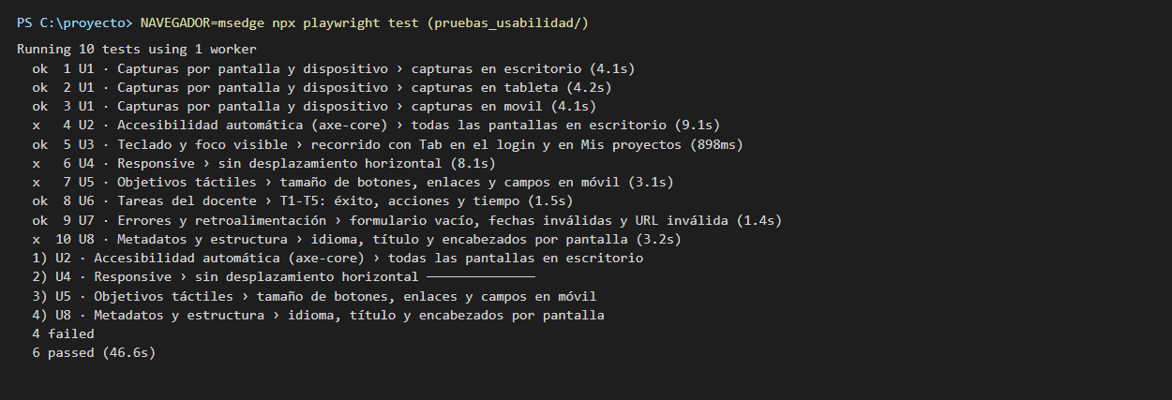
Figura 4. Salida de la ejecución de las pruebas de usabilidad
Prueba | Resultado | Resumen
U1 Capturas (3 dispositivos) | Aprobada | 24 capturas generadas
U2 Accesibilidad (axe) | Hallazgos | Contraste insuficiente en las 8 pantallas y una barra de progreso sin nombre
U3 Teclado | Aprobada | Orden lógico, foco visible y Enter envía el formulario
U4 Responsive | Hallazgo | Desborda 21 px a 320 px en el Detalle; sin problemas a 375 px ni con zoom 200 %
U5 Objetivos táctiles | Hallazgo | 2 enlaces del Detalle miden 22 px de alto (mínimo 24 px)
U6 Tareas | Aprobada | 6 de 6 tareas completadas
U7 Errores del formulario | Aprobada | Los 3 casos muestran mensaje; hay observaciones de mejora
U8 Metadatos | Hallazgo | El título del documento es el mismo en las 8 pantallas

5.2 Capturas de pantalla en escritorio (1366 px)
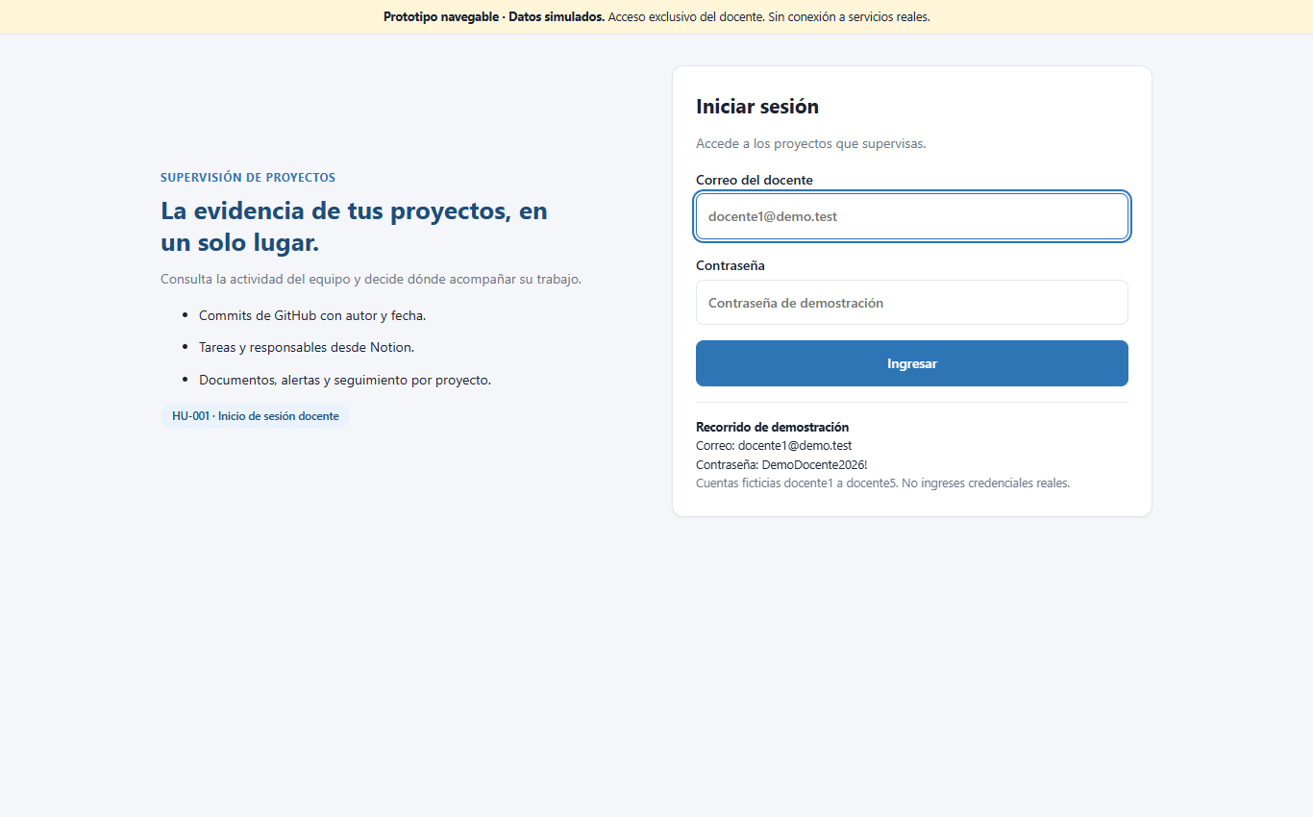
Figura 5. Escritorio · Inicio de sesión
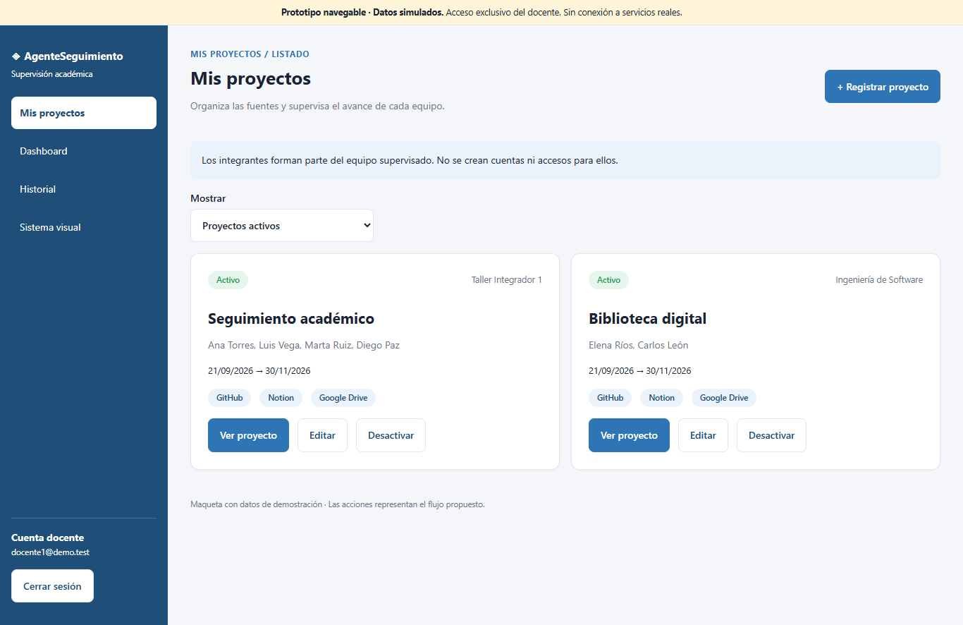
Figura 6. Escritorio · Mis proyectos
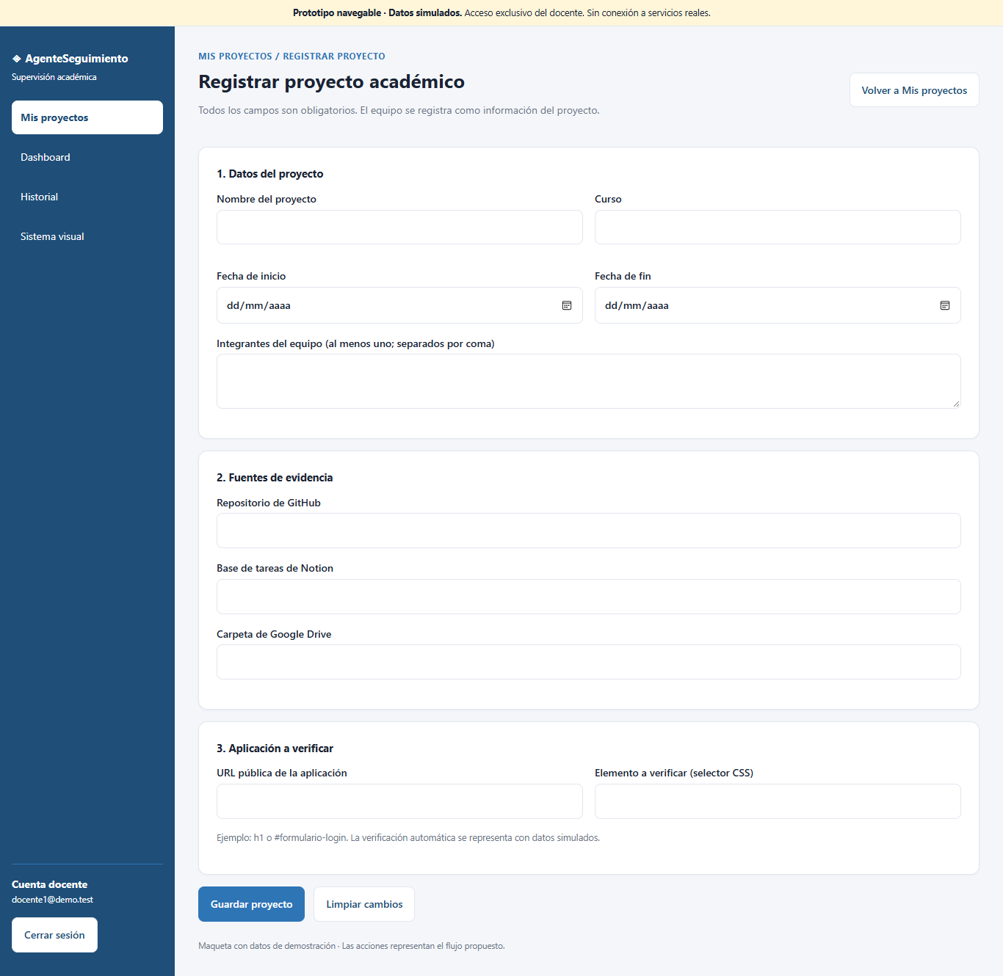
Figura 7. Escritorio · Registrar proyecto
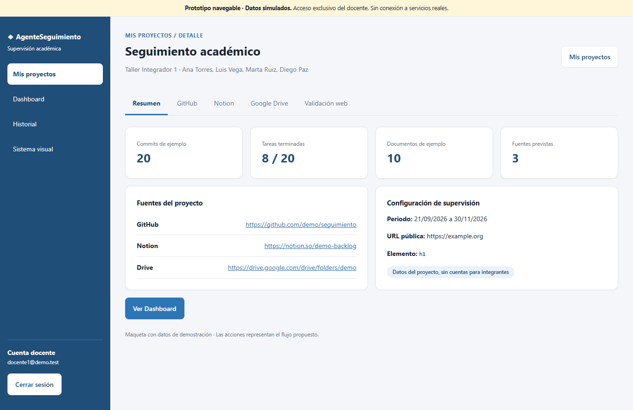
Figura 8. Escritorio · Detalle del proyecto
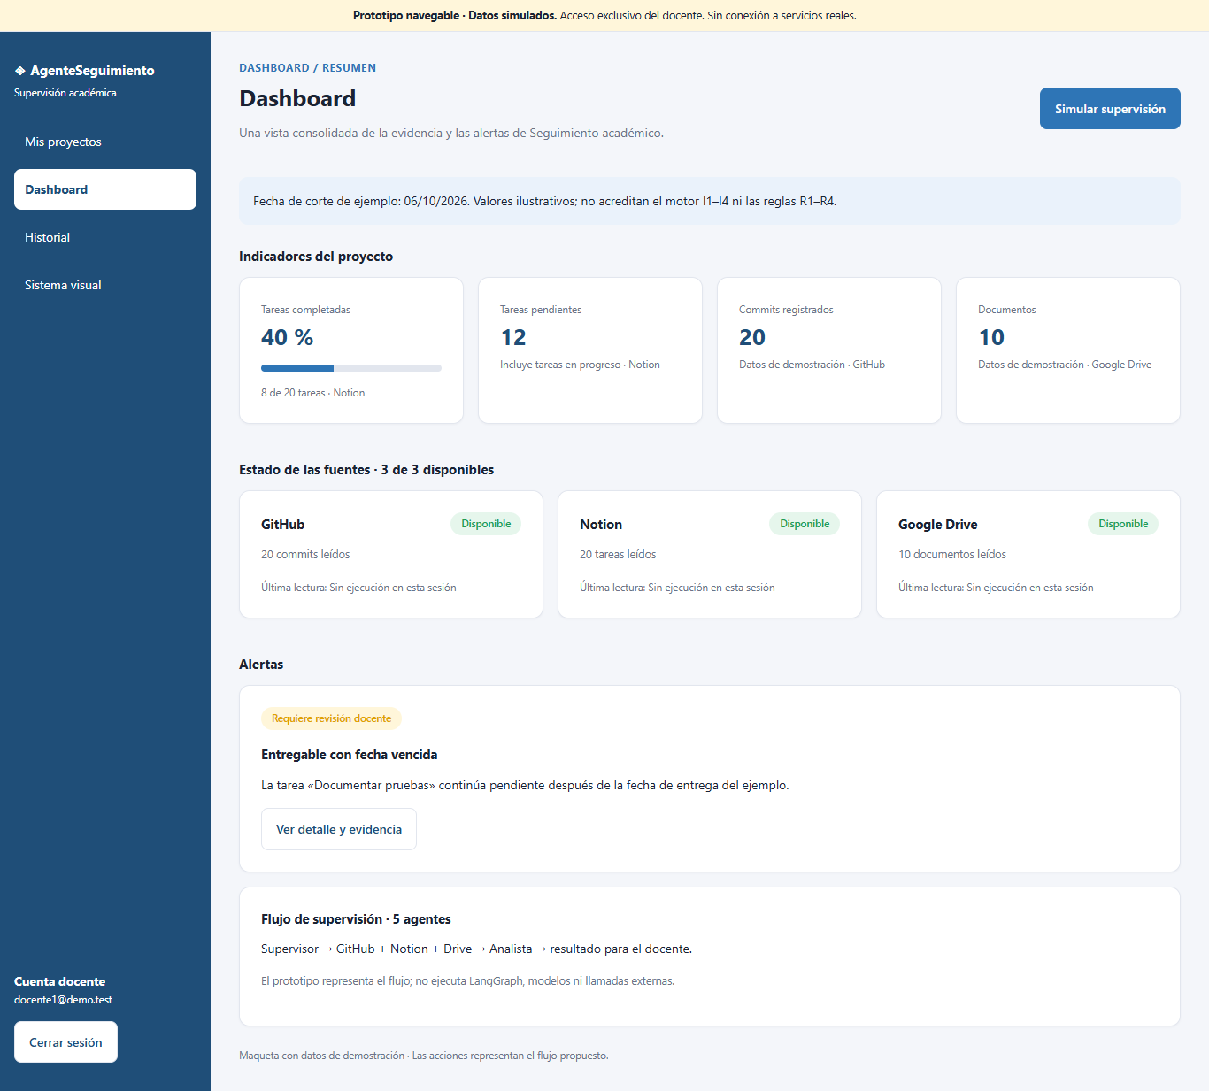
Figura 9. Escritorio · Dashboard
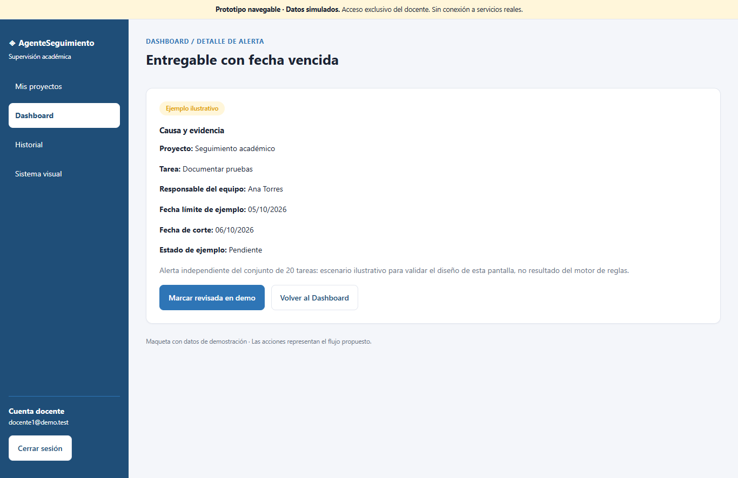
Figura 10. Escritorio · Detalle de alerta
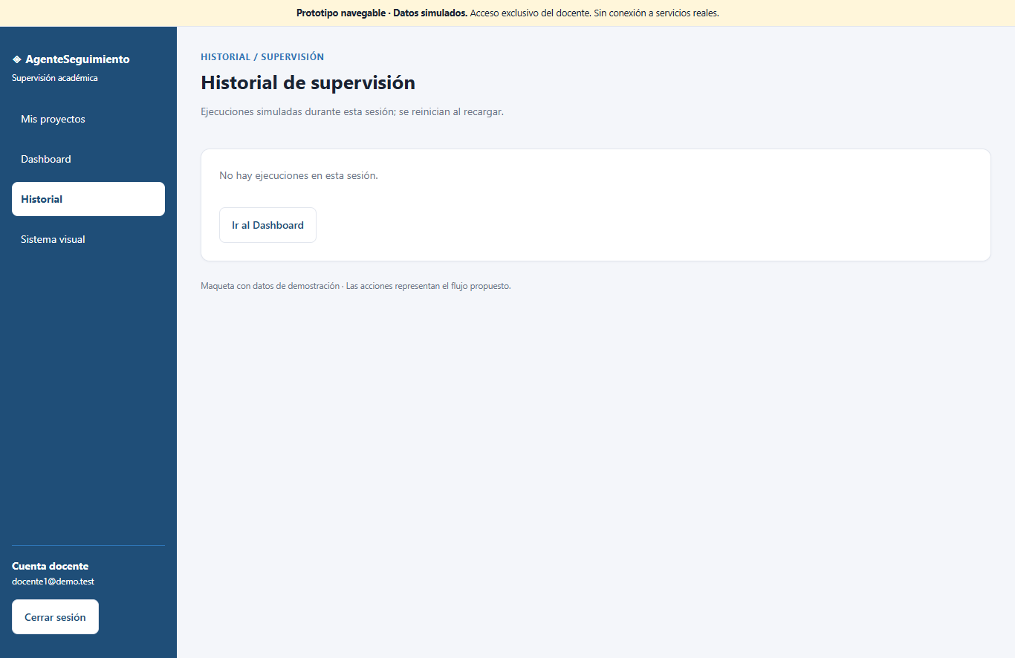
Figura 11. Escritorio · Historial
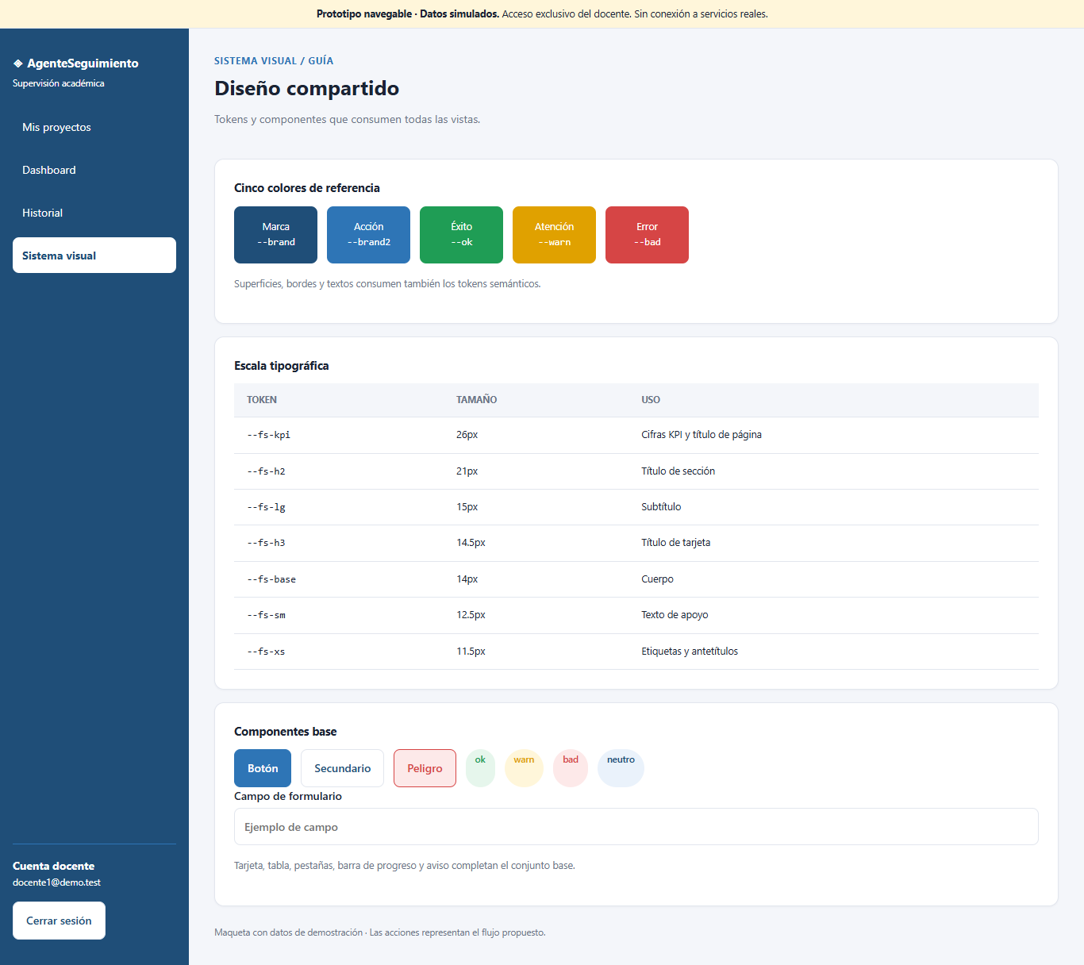
Figura 12. Escritorio · Sistema visual

5.3 Capturas en tableta (768 px)
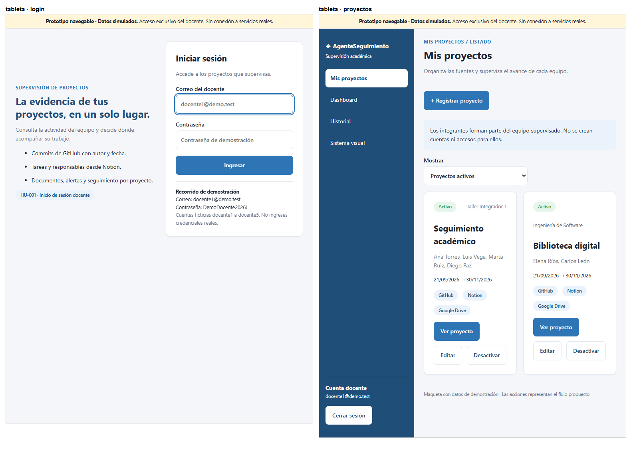
Figura 13. Tableta · Inicio de sesión y Mis proyectos
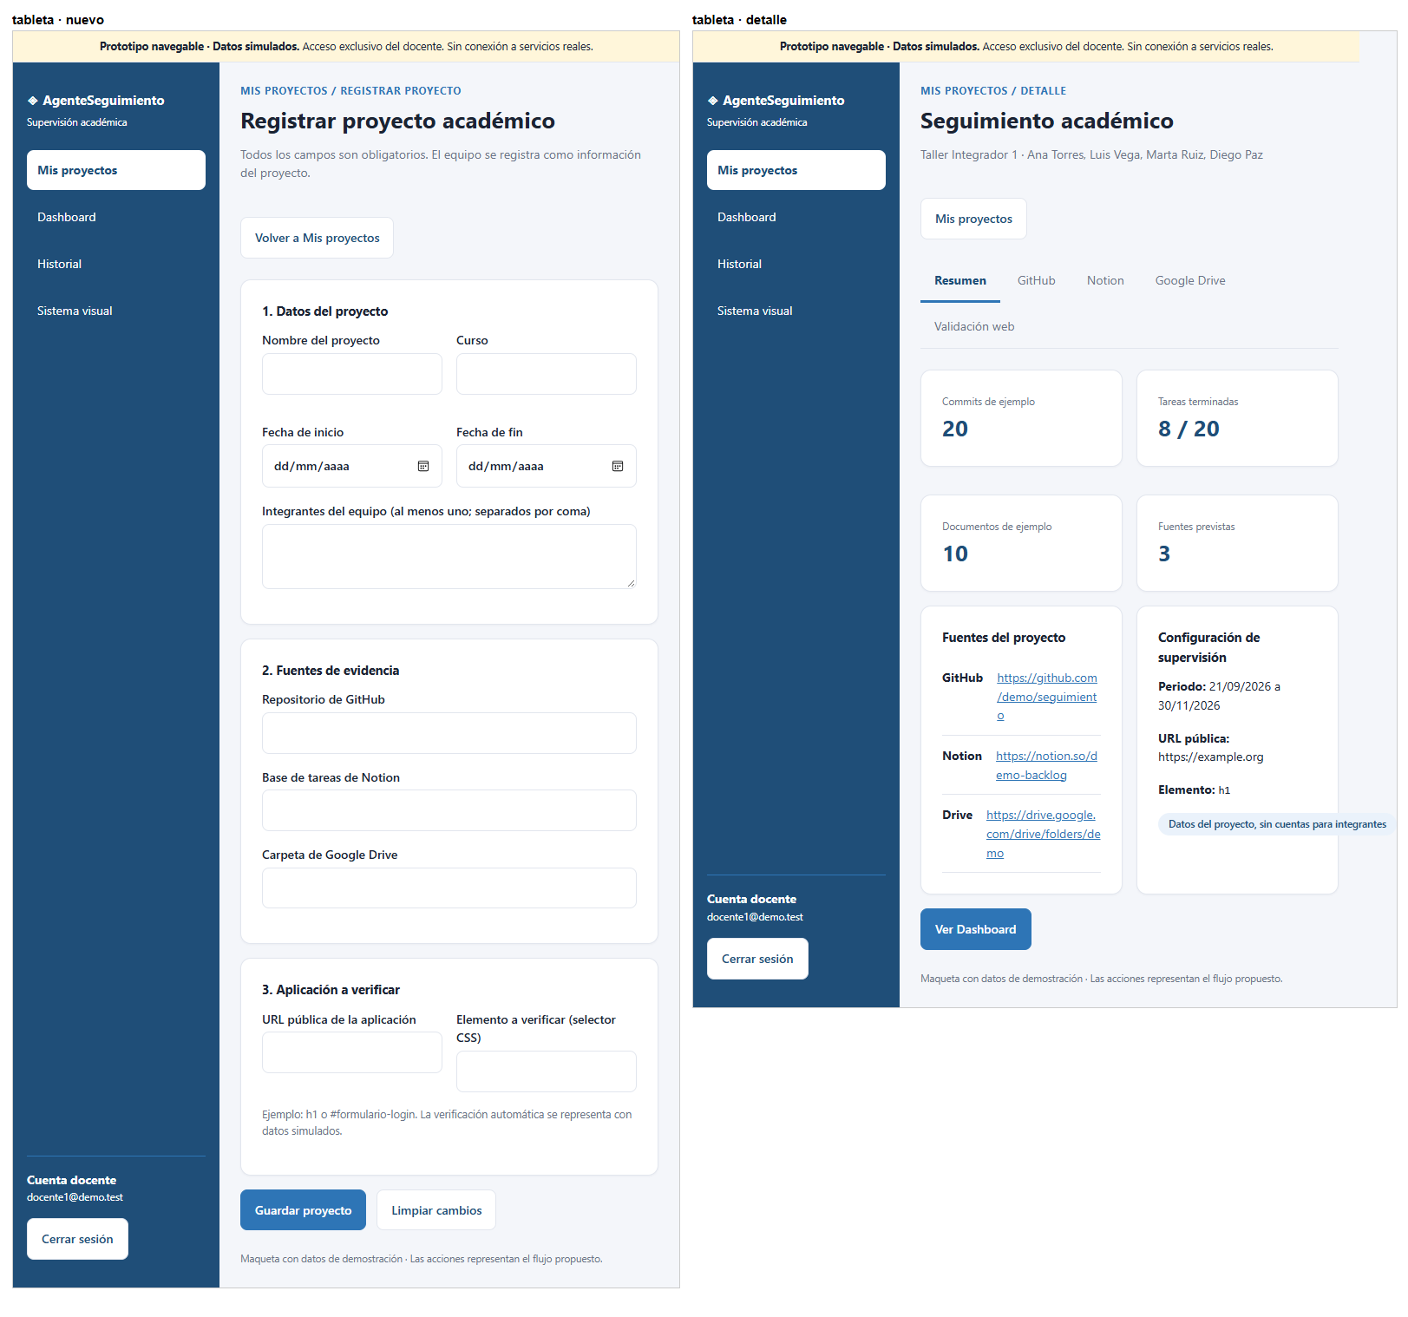
Figura 14. Tableta · Registrar proyecto y Detalle
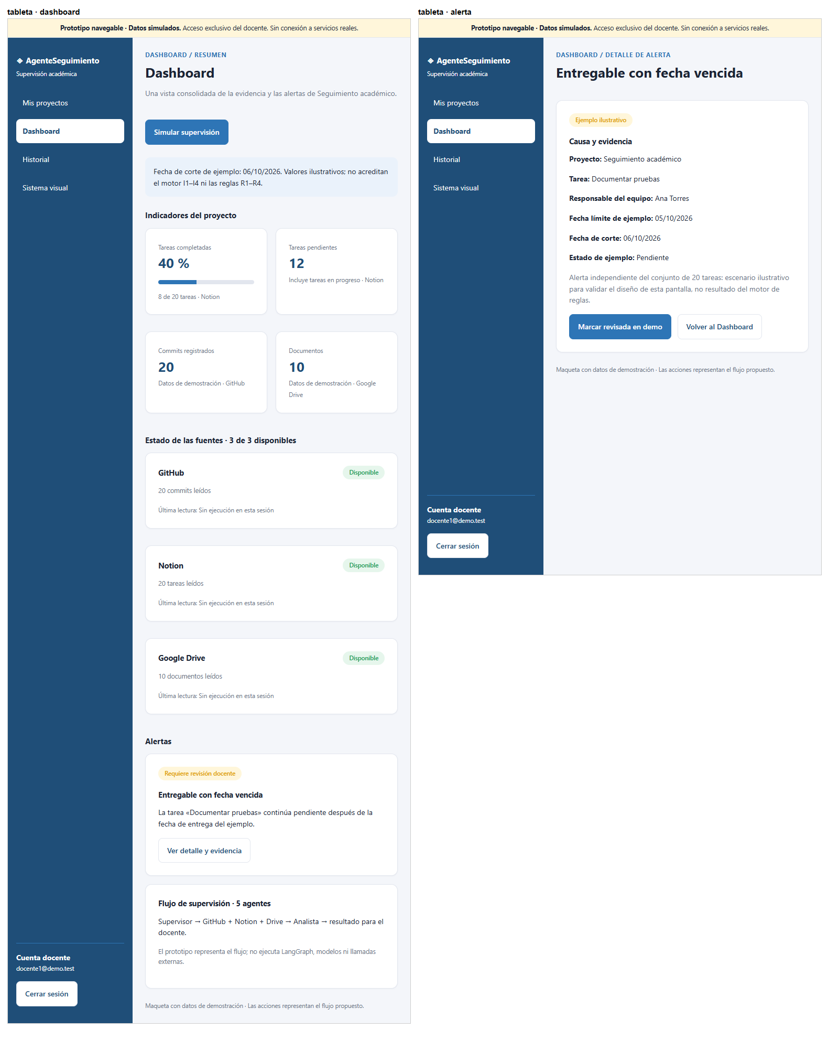
Figura 15. Tableta · Dashboard y Detalle de alerta
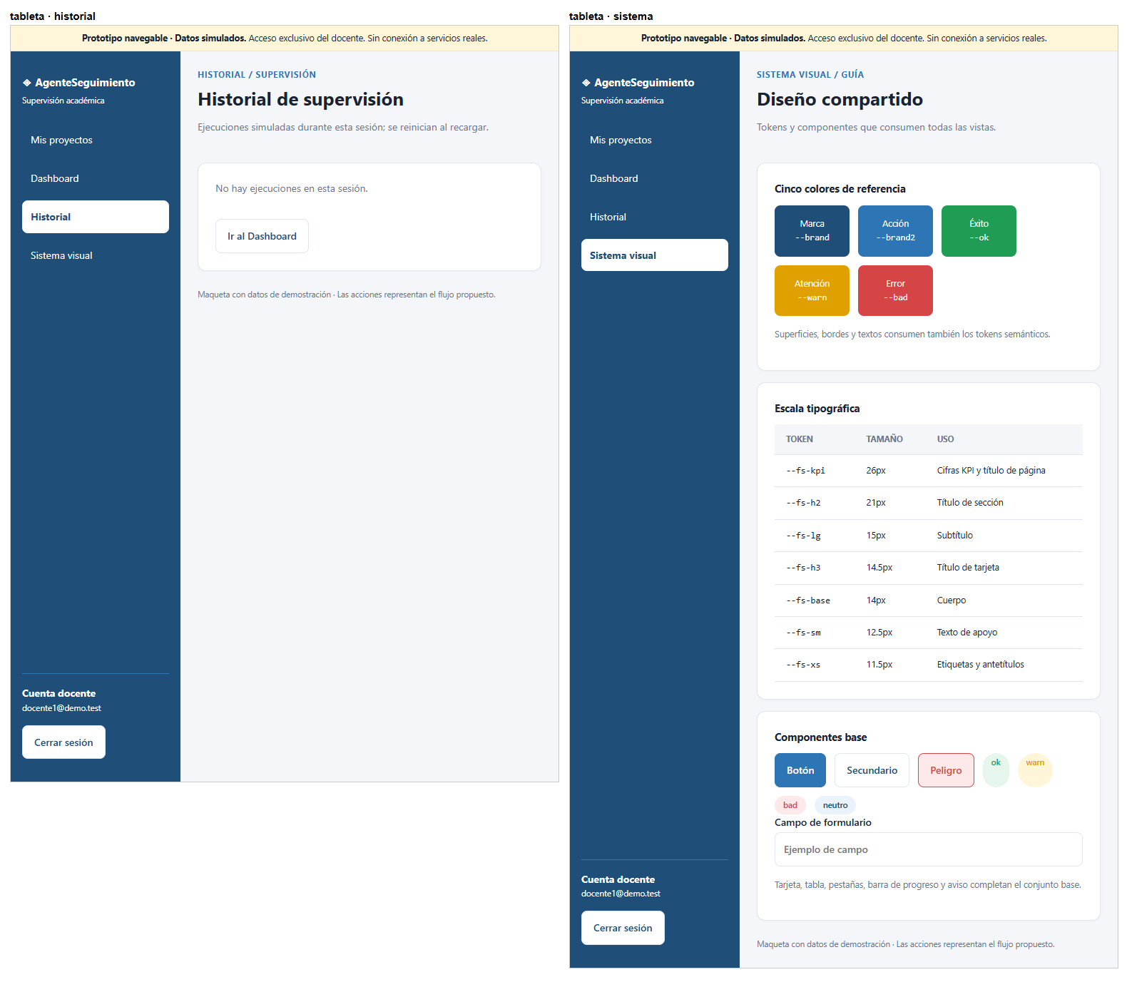
Figura 16. Tableta · Historial y Sistema visual

5.4 Capturas en móvil (375 px)
En móvil el menú lateral se convierte en una banda superior que ocupa unos 280 px antes del contenido (ver Figura de Mis proyectos).
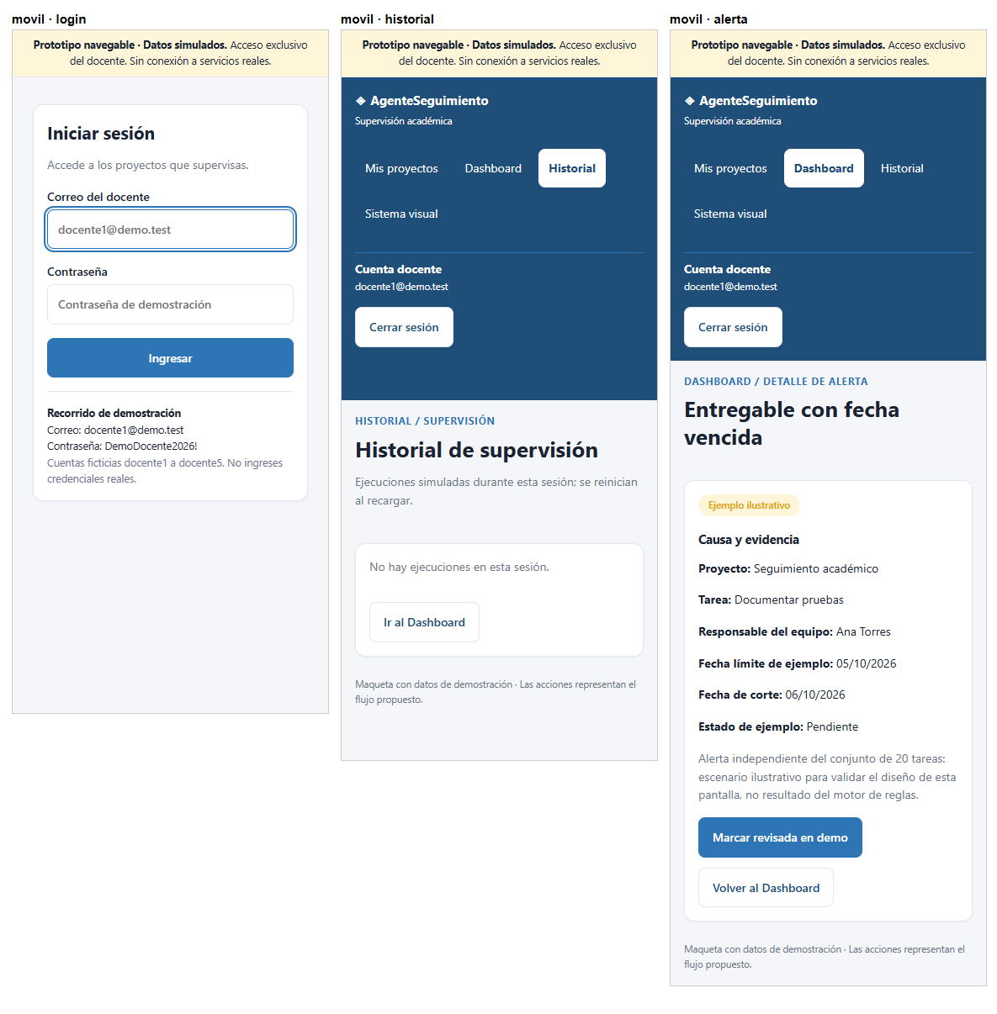
Figura 17. Móvil · Inicio de sesión, Historial y Detalle de alerta
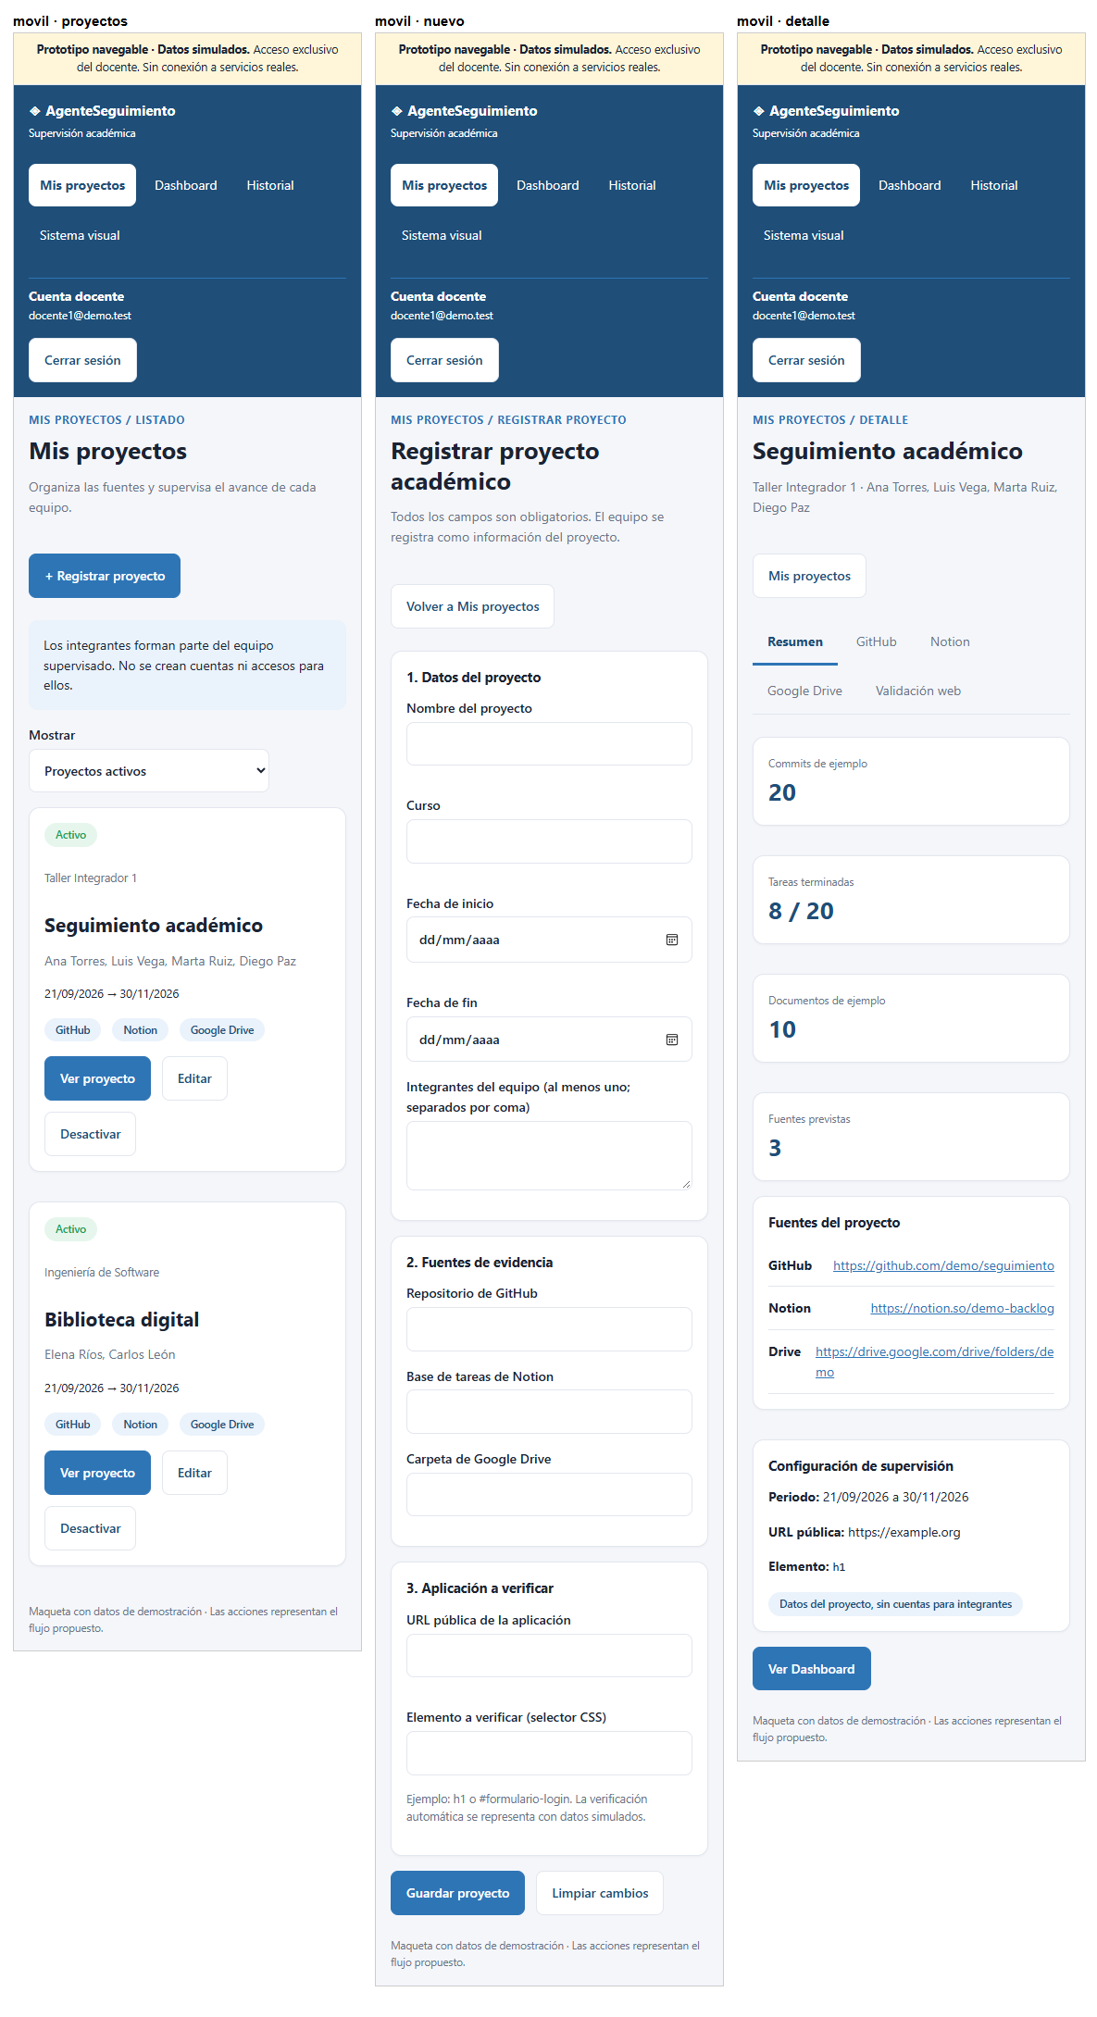
Figura 18. Móvil · Mis proyectos, Registrar proyecto y Detalle
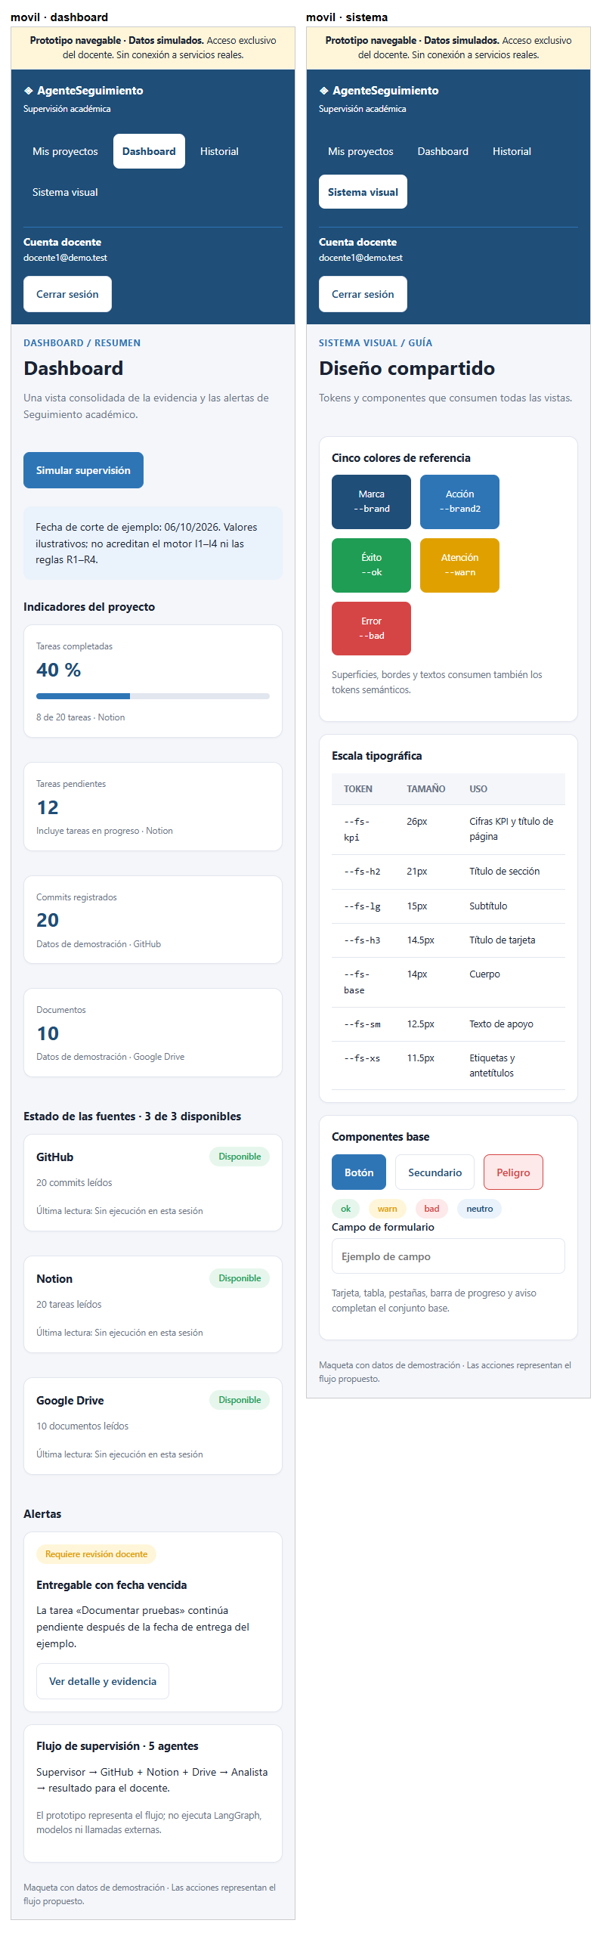
Figura 19. Móvil · Dashboard y Sistema visual
Las capturas individuales a tamaño completo de los tres dispositivos están en docs/usabilidad/capturas/.

5.5 U2 · Accesibilidad automática (axe-core, WCAG 2.1 A y AA)
Pantalla | Reglas aprobadas | Violaciones | Impacto | Elementos
Inicio de sesión | 18 | color-contrast | serious | 2
Mis proyectos | 16 | color-contrast | serious | 5
Registrar proyecto | 16 | color-contrast | serious | 3
Detalle del proyecto | 21 | color-contrast | serious | 7
Dashboard | 18 | aria-progressbar-name + color-contrast | serious / serious | 1 + 7
Detalle de alerta | 14 | color-contrast | serious | 3
Historial | 14 | color-contrast | serious | 3
Sistema visual | 18 | color-contrast | serious | 16

- Contraste insuficiente (impacto serio), en las 8 pantallas. El primer elemento marcado en todas es la clase .eyebrow (el antetítulo en azul, por ejemplo «MIS PROYECTOS / LISTADO»). Su color #2e75b6 sobre el fondo #f4f6fa da un contraste de 4,48:1 y el mínimo para texto pequeño es 4,5:1. Es un fallo marginal pero afecta a una clase usada en todas las vistas. El color de texto secundario (#6b7488 sobre #f4f6fa = 4,33:1) también queda por debajo de 4,5:1 (calculado, no itemizado por axe).
- Barra de progreso sin nombre (impacto serio), en el Dashboard. El elemento .barra tiene role=progressbar pero no un nombre accesible (aria-label), por lo que un lector de pantalla no sabe de qué es.
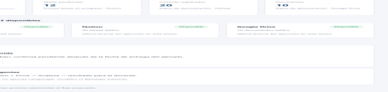
Figura 20. Antetítulo .eyebrow señalado por axe: contraste de 4,48:1 (mínimo 4,5:1)

5.6 U3 · Teclado y foco visible
Paso con Tab | Elemento | Foco visible
Login 1 | input | Sí
Login 2 | button · Ingresar | Sí
Login 3 | input | Sí
Login 4 | input | Sí
Mis proyectos 1 | button · Mis proyectos | Sí
Mis proyectos 2 | button · Dashboard | Sí
Mis proyectos 3 | button · Historial | Sí
Mis proyectos 4 | button · Sistema visual | Sí
Mis proyectos 5 | button · Cerrar sesión | Sí
Mis proyectos 6 | button · + Registrar proyecto | Sí
Mis proyectos 7 | select · Proyectos activos | Sí
Mis proyectos 8 | button · Ver proyecto | Sí

Resultado: el orden de tabulación es lógico (correo → contraseña → Ingresar; luego el menú y los botones de la página), todos los elementos muestran foco visible y el formulario se envía con Enter. La única vez que el foco no se ve es cuando sale de la página hacia el navegador al llegar al final del documento, que es normal.

5.7 U4 · Responsive
Vista | Pantallas probadas | Con desplazamiento horizontal
Móvil 375 px | 7 | Ninguna
Móvil 320 px | 7 | Detalle del proyecto (341 px en ventana de 320 px)
Zoom 200 % (683 px) | 7 | Ninguna
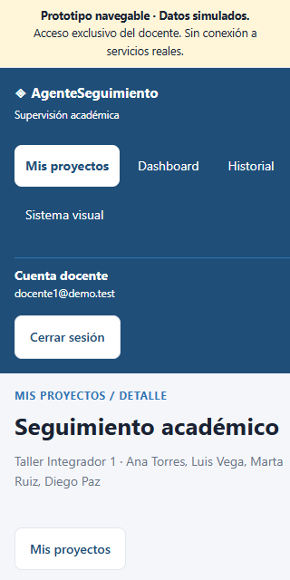
Figura 21. Detalle del proyecto a 320 px: el contenido es más ancho que la ventana (341 px)
La causa son las direcciones largas de GitHub, Notion y Drive de la tarjeta «Fuentes del proyecto», que no se parten en líneas.

5.8 U5 · Tamaño de los objetivos táctiles (móvil)
Pantalla | Elementos interactivos | Menores de 24 px | Menores de 44 px
Mis proyectos | 13 | 0 | 0
Registrar proyecto | 18 | 0 | 0
Detalle del proyecto | 15 | 2 | 3
Dashboard | 7 | 0 | 0
Detalle de alerta | 7 | 0 | 0
Historial | 6 | 0 | 0
Sistema visual | 9 | 0 | 0

Solo el Detalle del proyecto tiene incumplimientos: los enlaces de las fuentes miden 22 px de alto (por debajo del mínimo de 24 px del criterio 2.5.8 AA de WCAG 2.2). El resto de pantallas cumple incluso el tamaño recomendado de 44 px.

5.9 U6 · Tareas del docente
Tarea | Descripción | ¿Completada? | Acciones | Tiempo (ms)
T1 | Iniciar sesión y llegar a Mis proyectos | Sí | 3 | 355
T2 | Registrar un proyecto nuevo | Sí | 12 | 275
T3 | Abrir el detalle de un proyecto y volver | Sí | 2 | 129
T4 | Ir al Dashboard y simular una supervisión | Sí | 2 | 129
T5 | Abrir el detalle de una alerta | Sí | 1 | 59
T6 | Cerrar sesión | Sí | 1 | 81

Las 6 tareas se completan, con 21 acciones en total (el mínimo posible). Los tiempos son los de un script y sirven solo como referencia inferior: una persona tardará más. Registrar un proyecto exige 12 acciones porque el formulario tiene 10 campos obligatorios.
Figura 22. Estado final tras completar las tareas (sesión cerrada)

5.10 U7 · Errores y retroalimentación del formulario
Caso | Mensaje mostrado
Formulario vacío | El nombre del proyecto es obligatorio. No se guardó el proyecto.
Fecha de fin anterior al inicio | La fecha de fin debe ser igual o posterior a la fecha de inicio.
URL inválida | Las referencias de fuentes y la URL pública deben ser direcciones HTTP o HTTPS válidas.

- Los tres casos muestran un mensaje de error en rojo y con role="alert", por lo que un lector de pantalla lo anuncia.
- Observación: con el formulario vacío solo se informa del primer problema («El nombre del proyecto es obligatorio»); el usuario tiene que corregir y reenviar para descubrir el siguiente. Además, 0 campos se marcan con aria-invalid, de modo que el campo con error no se señala ni se enfoca.
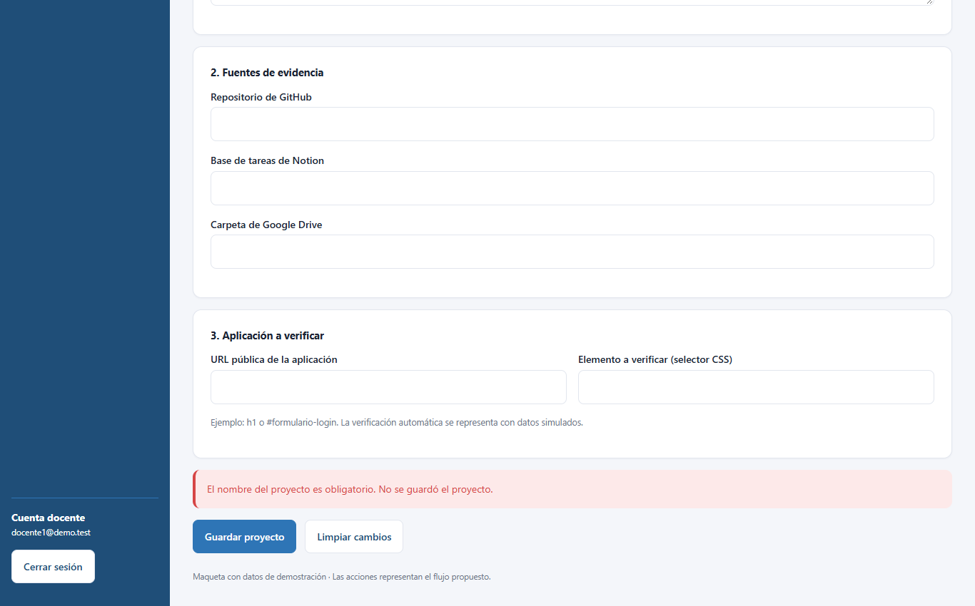
Figura 23. Formulario enviado vacío: un solo mensaje de error al final

5.11 U8 · Metadatos y estructura
Pantalla | Idioma | Título del documento | h1 | h2 | main
Inicio de sesión | es | Seguimiento de proyectos académicos | 1 | 1 | 0
Mis proyectos | es | Seguimiento de proyectos académicos | 1 | 2 | 1
Registrar proyecto | es | Seguimiento de proyectos académicos | 1 | 0 | 1
Detalle del proyecto | es | Seguimiento de proyectos académicos | 1 | 0 | 1
Dashboard | es | Seguimiento de proyectos académicos | 1 | 3 | 1
Detalle de alerta | es | Seguimiento de proyectos académicos | 1 | 0 | 1
Historial | es | Seguimiento de proyectos académicos | 1 | 0 | 1
Sistema visual | es | Seguimiento de proyectos académicos | 1 | 0 | 1

- Correcto: el idioma es es, y cada pantalla tiene exactamente un h1.
- Hallazgo: el título del documento es el mismo en las 8 pantallas, así que el historial del navegador y la pestaña no indican en qué vista está el usuario.
- Hallazgo: la pantalla de inicio de sesión no tiene un elemento <main> (las demás sí).

5.12 Lighthouse (pantalla de inicio de sesión)
Categoría | Escritorio | Móvil
Accesibilidad | 95 | 100
Buenas prácticas | 96 | 100
SEO | 82 | 82

- Escritorio, fallos: contraste insuficiente, errores del navegador registrados en la consola (no se investigó su causa), falta de meta description y robots.txt no válido.
- Móvil, fallos: falta de meta description y robots.txt no válido. La accesibilidad sale en 100 porque Lighthouse no marcó el contraste en la emulación móvil, aunque axe sí lo detecta en la misma pantalla; para el análisis se toma el resultado de axe.
- El SEO tiene poco peso en una aplicación privada de un docente.
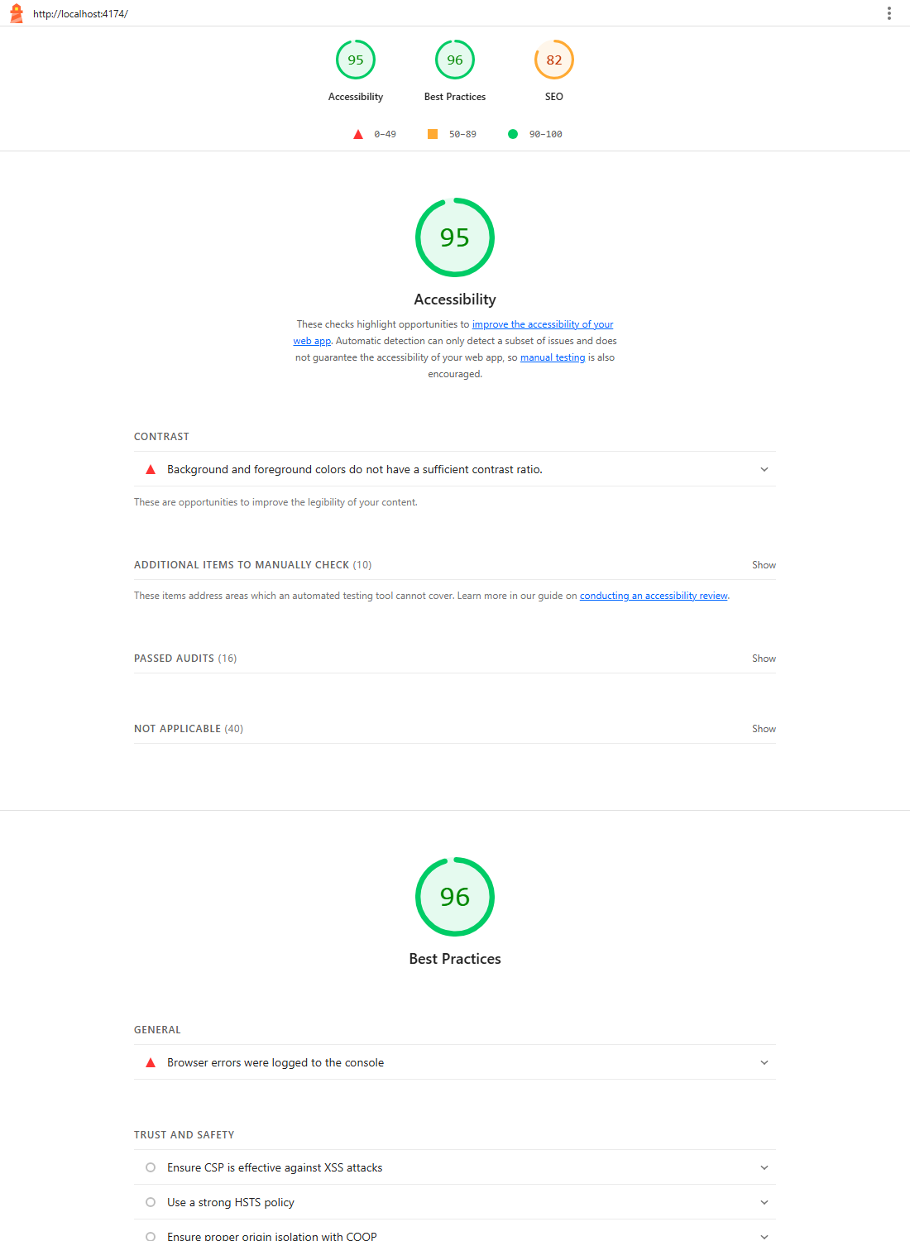
Figura 24. Informe de Lighthouse del login en escritorio
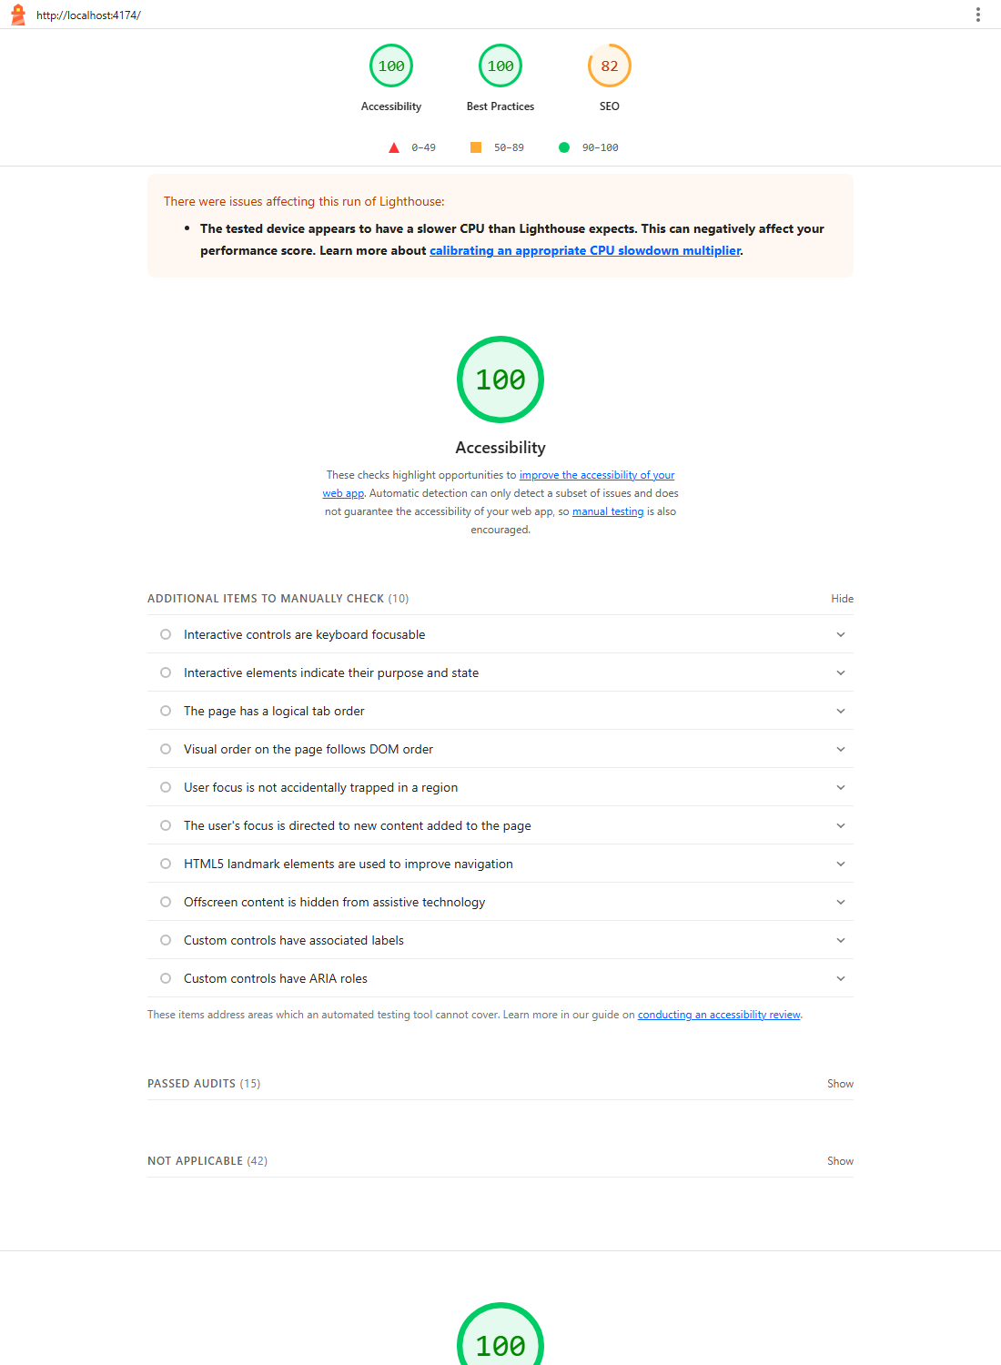
Figura 25. Informe de Lighthouse del login en móvil

6. Evaluación heurística (Nielsen)
Revisión experta basada en las capturas y en el código. La severidad va de 0 (no es un problema) a 4 (catastrófico).
Heurística | Observación | Sev.
1. Visibilidad del estado | Bien: el menú marca la sección actual, hay avisos de confirmación y la banda de «datos simulados». Matiz: el aviso flotante desaparece solo a los 4 s y alguien lento puede no leerlo. | 1
2. Coincidencia con el mundo real | Bien: el lenguaje es del dominio académico. En el login aparece «HU-001 · Inicio de sesión docente», un código interno de historia de usuario que no le dice nada al docente. | 1
3. Control y libertad | Bien: siempre hay forma de volver y el formulario tiene «Limpiar cambios». Los proyectos desactivados se pueden reactivar. | 0
4. Consistencia | El botón de volver se llama «Mis proyectos» en el Detalle (igual que el menú) y «Volver a Mis proyectos» en el formulario. Dos botones con el mismo nombre confunden a las ayudas técnicas y a las pruebas. | 2
5. Prevención de errores | «Desactivar» está junto a «Editar» y actúa al instante, sin confirmación. Es reversible, lo que reduce el riesgo. | 2
6. Reconocimiento antes que memoria | Bien: botones con texto, pestañas, ejemplo de selector CSS en el formulario. | 0
7. Flexibilidad y eficiencia | No hay atajos de teclado ni búsqueda en el listado; con pocos proyectos no es un problema. | 1
8. Diseño estético y minimalista | Bien: sistema visual coherente (tokens), buena jerarquía y espacios. El login muestra credenciales de demostración, aceptable en el prototipo pero hay que quitarlas en producción. | 1
9. Recuperación de errores | Los mensajes son claros y en lenguaje natural, pero se muestra un solo error cada vez y no se señala el campo (ver 5.10). | 3
10. Ayuda y documentación | No hay ayuda contextual más allá de los textos de apoyo; suficiente para un prototipo. | 1
Móvil | El menú lateral pasa a una banda superior que ocupa unos 280 px antes del contenido y no se pliega; en pantallas pequeñas el docente tiene que desplazarse antes de ver su listado. | 2

7. Hallazgos priorizados y recomendaciones
Id | Hallazgo | Sev. | Cómo corregirlo
H1 | Contraste del antetítulo .eyebrow y del texto secundario menores a 4,5:1 (8 pantallas) | 3 | Oscurecer --brand2 (por ejemplo #2a6cab, ≈ 5,2:1) y --muted (por ejemplo #5f677a). Un solo cambio en tokens.css.
H2 | Barra de progreso sin nombre accesible (Dashboard) | 3 | Añadir aria-label="Tareas completadas" al componente Barra.
H3 | Formulario: un solo error por envío y campo con error sin señalar | 3 | Validar todos los campos a la vez, marcar los inválidos con aria-invalid y aria-describedby, y enfocar el primero.
H4 | Título del documento igual en todas las vistas | 2 | Actualizar document.title con el nombre de la vista al cambiar de ruta.
H5 | Desborda horizontalmente a 320 px en el Detalle | 2 | Añadir overflow-wrap: anywhere a los enlaces de «Fuentes del proyecto».
H6 | Enlaces del Detalle de 22 px de alto | 2 | Aumentar el padding vertical a al menos 24 px de alto.
H7 | Dos botones llamados «Mis proyectos» y etiquetas de volver inconsistentes | 2 | Unificar como «Volver a Mis proyectos» o usar un enlace de migas de pan.
H8 | «Desactivar» sin confirmación | 2 | Pedir confirmación o mostrar un aviso con «Deshacer».
H9 | Menú móvil sin plegar | 2 | Convertirlo en un botón de menú (hamburguesa) por debajo de 600 px.
H10 | Sin <main> en el login; sin meta description ni robots.txt válido | 1 | Envolver el login en <main> y añadir meta description en index.html.
H11 | Código interno «HU-001» visible en el login | 1 | Quitarlo del texto visible.

Nota: no se modificó el código del frontend. Las correcciones propuestas quedan como recomendaciones para el responsable del frontend; al aplicarlas, las pruebas U2, U4, U5 y U8 deberían pasar y sirven de verificación.

8. Limitaciones
- Son pruebas automáticas y una revisión experta. Las herramientas automáticas de accesibilidad detectan solo una parte de los problemas reales.
- No se probó con lectores de pantalla reales ni con personas con discapacidad.
- El frontend es un prototipo con datos simulados y sin conexión al backend, por lo que no se evaluaron los estados de carga ni de error de red.
- Lighthouse solo cubre el login (requiere sesión para el resto).
- Solo se usó un navegador (Edge, motor Chromium); no se probó en Firefox ni Safari.

9. Pruebas con usuarios (pendiente)
La usabilidad no se agota con las pruebas automáticas. Se dejó preparado el guion docs/usabilidad/guion-usuarios.md con: perfil y cantidad de participantes (5), las mismas 6 tareas de la prueba U6, una plantilla para registrar éxito, tiempo y errores, el cuestionario SUS de 10 preguntas con su fórmula de cálculo (68 o más: por encima del promedio) y los criterios de aceptación sugeridos. Todavía no se aplicó con personas, por lo que no hay resultados que reportar.

10. Conclusiones
- Las seis tareas del docente se completan sin errores y con el mínimo de acciones; la navegación por teclado y el envío con Enter funcionan.
- Los problemas de accesibilidad automática se concentran en dos causas fáciles de corregir: un color de texto (H1) y una barra de progreso sin nombre (H2).
- El punto de usabilidad más importante es la validación del formulario (H3): informa de un error a la vez y no señala el campo.
- Pendientes: aplicar las correcciones del frontend, repetir las pruebas para verificarlas y realizar la prueba con usuarios reales.

Anexo A. Cómo repetir las pruebas
- Instalar las dependencias del frontend: cd frontend && npm ci.
- Instalar las de las pruebas: cd pruebas_usabilidad && npm install.
- Ejecutar: NAVEGADOR=msedge npx playwright test (o instalar Chromium con npx playwright install chromium).
- Las capturas y las medidas se guardan en docs/usabilidad/capturas y docs/usabilidad/resultados.
- Para Lighthouse: lanzar Edge con --remote-debugging-port=9333 y ejecutar npx lighthouse http://localhost:4174/ --port=9333.

